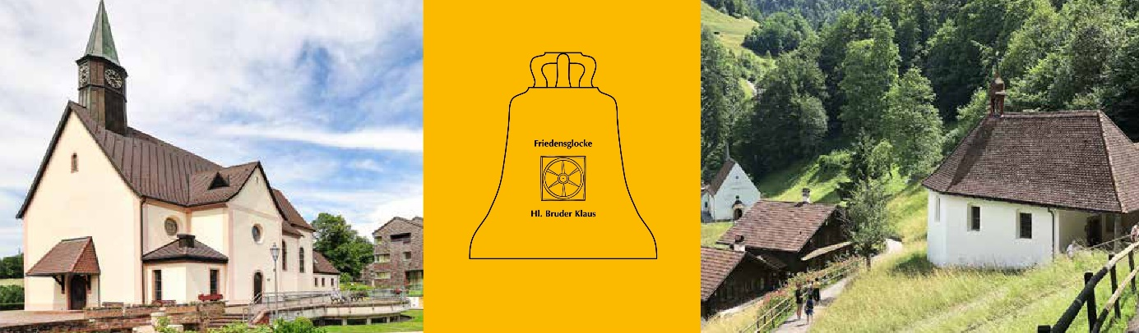

Gestaltungshilfen zum Dankgottesdienst „70 Jahr Gebetswache“

Wichtiger Hinweis: die Text dürfen gerne angepasst und ergänzt werden:

Die Schriftlesungen werden vom jeweiligen Sonntag übernommen.

Begrüßung/Einführung in den Gottesdienst

Wir möchten Sie herzlich begrüßen zu unserem Dankgottesdienst anlässlich dem 70-jährigen Jubiläum der Männergebetswache auf dem Lindenberg.
Unsere Gruppe hier aus dem Dekanat/der Seelsorgeeinheit XXXX (Name der Gruppe) nimmt seit vielen Jahren an der Gebetswache auf dem Lindenberg teil. Es ist uns ein großes Anliegen heute diesen Dankgottesdienst zu feiern. Ein Blick in die Welt zeigt, wie wichtig es ist für den Frieden zu beten. Viele Männer haben sich diesem Anliegen angeschlossen. Die Gebetswache auf dem Lindenberg ist für uns alle sehr wertvoll und wir erleben eine besondere Gemeinschaft – davon nehmen wir viel für unseren Alltag mit.
In der Fastenzeit 1955 fand die erste Gebetswache des Männerwerkes auf dem Lindenberg statt. Prälat Alois Stiefvater ist der maßgebliche Initiator der Gebetswache. Die eucharistische Anbetung der Männer ist inspiriert vom Beten des Friedensheiligen Bruder Klaus von der Flüe. Im September 1955 begleiteten die Männer die Reise von Bundeskanzler Konrad Adenauer nach Moskau durch ihr Gebet in der Ranft von Bruder Klaus in der Schweiz. Adenauers Mission war die Freilassung der letzten Kriegsgefangenen. Die Verhandlungen drohten zu scheitern, doch es gab eine unerwartete Wendung. Ab Oktober 1955 konnten 10.000 Kriegsgefangene und 20.000 Zivilisten wieder nach Hause kehren.
Die Männer des Katholischen Männerwerkes beten seit 1955 auf dem Lindenberg.
Heute möchten wir mit Ihnen gemeinsam um Frieden für uns selbst und in der Welt beten.

Fürbitten: (bitte eine Auswahl treffen und eigene einfügen)
- Wir beten für unsere kranken Gebetsmänner denen es nicht mehr möglich ist an den Gebetswachen auf dem Lindenberg teilzunehmen.

- Wir beten für unsere vielen Mitmenschen, welche in den Kriegsgebieten unter verheerenden Umständen Leben, dass sie ihren Lebensmut nicht aufgeben.

- Wir beten für unsere Politiker und Verantwortlichen in den Kriegsgebieten, dass sie sich zu Gesprächen zusammensetzen, um Lösungen zu finden, damit die Gräueltaten schnellstens beendet werden.

- Wir beten für die Opfer der Weltkriege und aller Gewalttaten. Tröste die Hinterbliebenen und alle, die um sie trauern.

- Wir beten für unsere Pfarrgemeinden, dass sie sich in den neuen Seelsorgeeinheiten wiederfinden und in einem friedlichen Miteinander zusammen die Zukunft gestalten können.

- Wir beten für die verstorbenen Männer der Gebetswache, die immer wieder auf dem Lindenberg für Frieden gebetet haben. Schenke Du Ihnen den Frieden bei Dir.

- Wir bitte um Männer, die sich aufmachen, es wagen an der Gebetswache teilzunehmen.

- Steh allen Eltern bei, dass es ihnen gelingt, ihre Kinder nach christlichen Werten zu erziehen.

- Wir bitten Dich um Schutz für Ehe und Familie und dass eine gute Schöpfungsordnung nicht länger in Frage gestellt wird und um Heilung von Ehen und Familien, wo dies Not tut.

- Wir bitten Dich, dass junge Menschen Mut fassen eine Familie zu gründen.

- Allmächtiger Gott, schütze unsere Familien, damit in ihnen deine Liebe immer gegenwärtig ist. Schenke ihnen Einigkeit und einen lebendigen Glauben.

- Wir bitten für alle Menschen, die sich für die Menschenrechte einsetzen und sich an die Seite der Armen stellen. Segne Du ihr Tun und halte Deine schützende Hand über sie.

Friedensgebet das seit 2022 auf dem Lindenberg gebetet wird.
(kann am Ende des Gottesdienstes miteinander oder vorgebetet werden) – evtl. als Blatt für die Gottesdienstteilnehmer ausdrucken/kopieren

Gütiger und barmherziger Gott, mit allen Menschen guten Willens bitten wir um den Frieden in dieser Welt.
Rühre Du die Herzen der Menschen an und gib uns Gedanken des Friedens und der Versöhnung.
Erfülle Du die Menschen mit Ehrfurcht vor dem Leben eines jeden Einzelnen, vor dem Leben aller Völker, Religionen und Nationen und vor dem Geschenk der Schöpfung.
Gib, dass der Wille zum Frieden den Hass überwindet und Rache der Versöhnung weicht. Lass die Menschen erfahren, dass sie alle Deine Kinder und Geschwister sind, denen Du Deine Liebe schenkst.
Und lass uns selbst in dieser Liebe leben. Gütiger Gott, mach´ mich und alle Menschen zum Werkzeug des Friedens. Amen.

Für die Werbung: wenn möglich einen lokalen Zeitungsreporter zum Gottesdienst einladen.
Infoblätter nach dem Gottesdienst austeilen.

